ПУБЛИЧНЫЙ отчет Кишертской районной территориальной организации профсоюза работников народного образования и науки РФ.

Утвержден на заседании Президиума
РК профсоюза 23.03.2020 года
Председатель РТО профсоюза Ермакова Т.Н.

2019 год был годом 100-летия краевой организации Профсоюза, 100-летия студенческого профсоюзного движения.
За период 2019 года, в условиях реорганизации системы образования Кишертского муниципального района, РТО профсоюза работников образования удалось сохранить общую численность членов первичных профсоюзных организаций .

Охват профсоюзным членством – на 01.01.2020г.
Табл.1
Всего численность  членов профсоюза (чел.) | Общий охват  профсоюзным членством (%) | Охват профсоюзным членством молодежи до 35 лет (%)

- 2 -
Сохранили численность членов профсоюза в образовательных организациях коллективы Посадской ОШИ для обучающихся с ОВЗ, Посадской СОШ, Шумковской ООШ, Мечинской начальной школы-сад, Центра детского творчества; несколько увеличился профсоюзный коллектив Кишертской СОШ имени Л.П.Дробышевского. На прежнем уровне малой численности членов профсоюза остались коллективы Кордонской, Осинцевской СОШ.
Говоря о количественном и качественном составе нашей организации следует признать, что за истекший год мы незначительно продвинулись в решении проблемы мотивации профсоюзного членства и увеличения числа ее членов.
Определенную роль в сохранении территориальной организации профсоюза работников образования продолжала играть информационная составляющая: это встречи с коллективами и индивидуальная работа, общение по электронной связи, создание страниц первичных профсоюзных организаций на сайтах учреждений, работа профсоюзных уголков, сотрудничество с газетой «Сылвенские Зори», наличие в каждой организации газеты «Профсоюзный курьер» - в печатном или электронном варианте, информационные бюллетени Крайкома профсоюза, совещания с председателями первичных профсоюзных организаций, участие в совещаниях с руководителями ОО. При активном участии члена профсоюза Шистеровой С.Н. продуктивно начала работать группа в Контакте РТО профсоюза - «Наш профсоюз», где размещается информация о жизни организации, ее членов, новости профсоюзной жизни на уровне края и РФ.
Участие профсоюзного актива в совещаниях ассоциации «Согласие» по вопросам охраны труда, здоровьесбережения, роли коллективного договора в регулировании социально-трудовых отношений способствовало повышению имиджа профсоюзной организации, повышению ее роли на уровне первичных организаций.
В истекшем году была сделана попытка проведения «Недели профсоюзного активиста»: разработан примерный план ее реализации, который был утвержден на заседании Президиума. Мероприятия недели в основном были направлены на активизацию работы первичного профсоюзного звена, повышения эффективности и результативности работы.
- 3 -
Однако надо признать, что рекомендации по проведению «Недели профсоюзного активиста», обсуждения и развития на уровне ППО практически не получили. Из намеченного выполнено лишь несколько пунктов: один из них - организация информационной встречи молодых педагогов с главой администрации, специалистами администрации района.

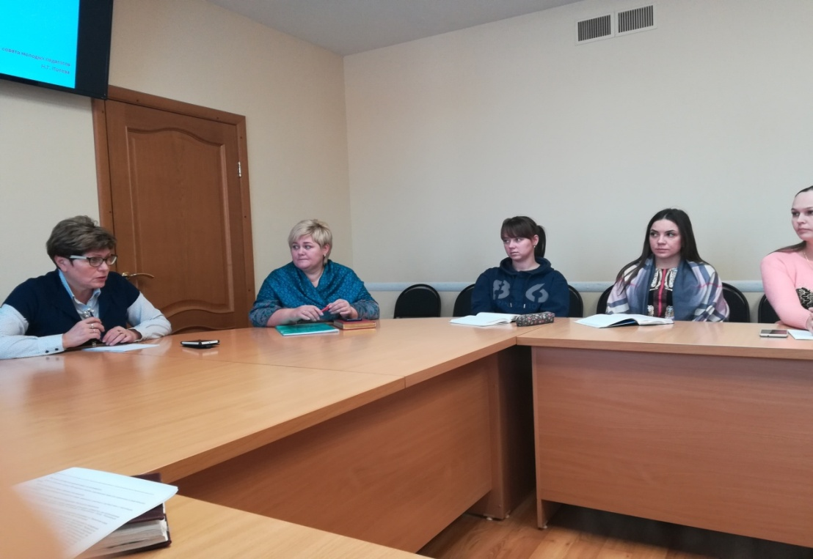
На снимке: глава района – Конопаткина Т.Н., зам.главы – Колобова Н.Н. на встрече с молодыми специалистами
В связи с малочисленностью группы молодых учителей возникают трудности в организации работы Совета молодых педагогов, поэтому участие молодых в жизни профсоюзной организации проходит в основном на уровне районных мероприятий, участия в конкурсе «Учитель года», в межрайонных форумах молодежи (Кунгурский район), форуме молодых на уровне края.
Одним из основных направлений деятельности профсоюза работников образования явилась организация оздоровительных, спортивно-массовых мероприятий, санаторно-курортного лечения. Цель: повышение качества жизни работников сферы образования через оздоровление, формирование позитивного отношения к жизни, развитие самодеятельного творчества среди работников, личной инициативы в становлении гражданского общества. Традиционно главным направлением в укреплении здоровья и формировании позитивного настроя педагогов, остается проведение Спартакиады среди первичных профсоюзных организаций по четырем видам соревнований: волейбол, лыжная эстафета, интеллектуальная игра, туристический слет. По итогам соревнований определены призеры и
- 4 -
награждены участники Спартакиады на августовской конференции педагогических работников.
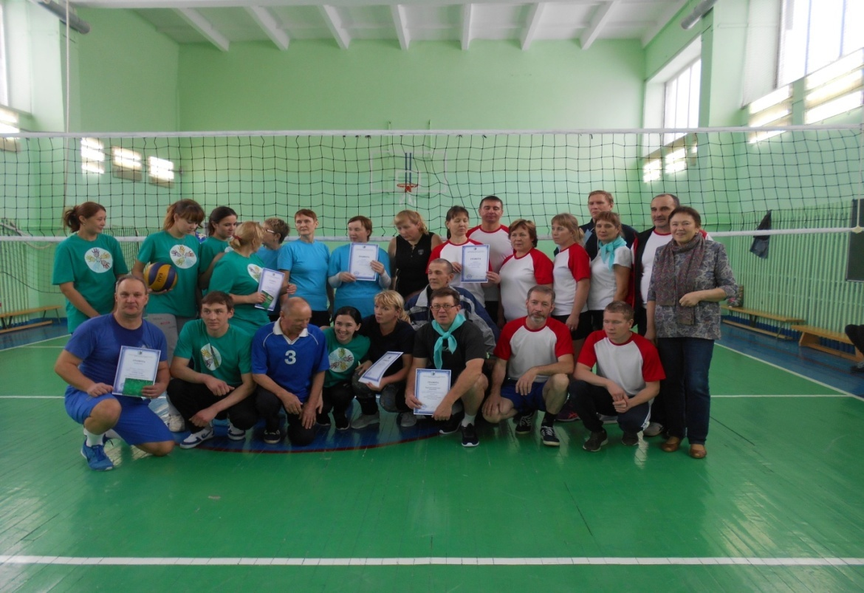
Участники соревнований по волейболу, февраль 2019г.
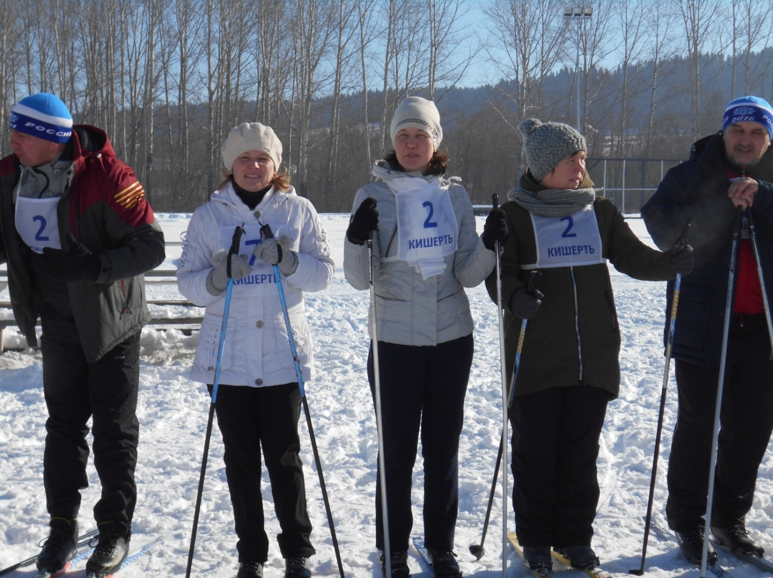
Команда Кишертской СОШ на лыжной эстафете, март 2019г.
- 5 -
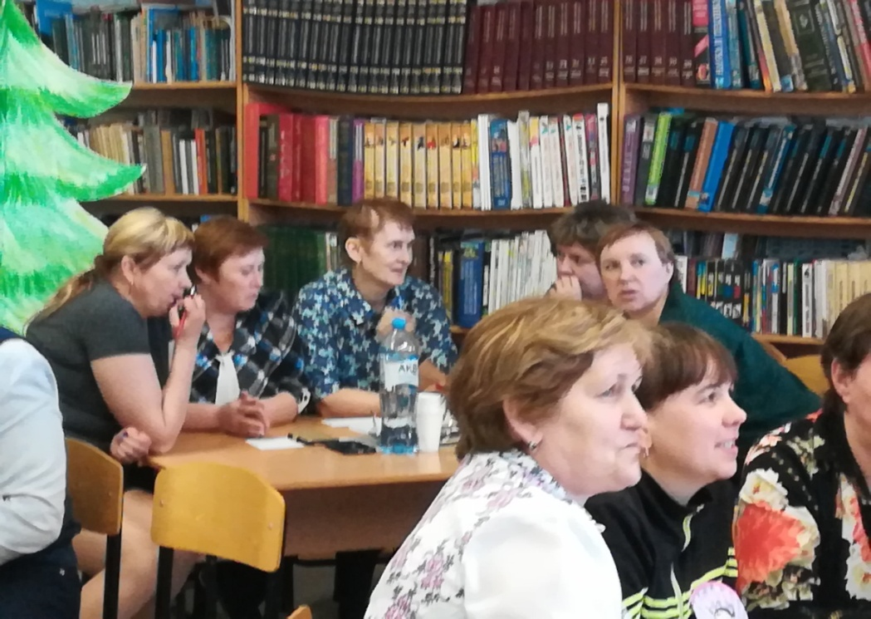
Команды Посадской СОШ, Шумковской ООШ – участники интеллектуальной игры, май 2019г.
Команда Посадской ОШИ для обучающихся с ОВЗ призер в интеллектуальной игре, 2019г.

- 6 -
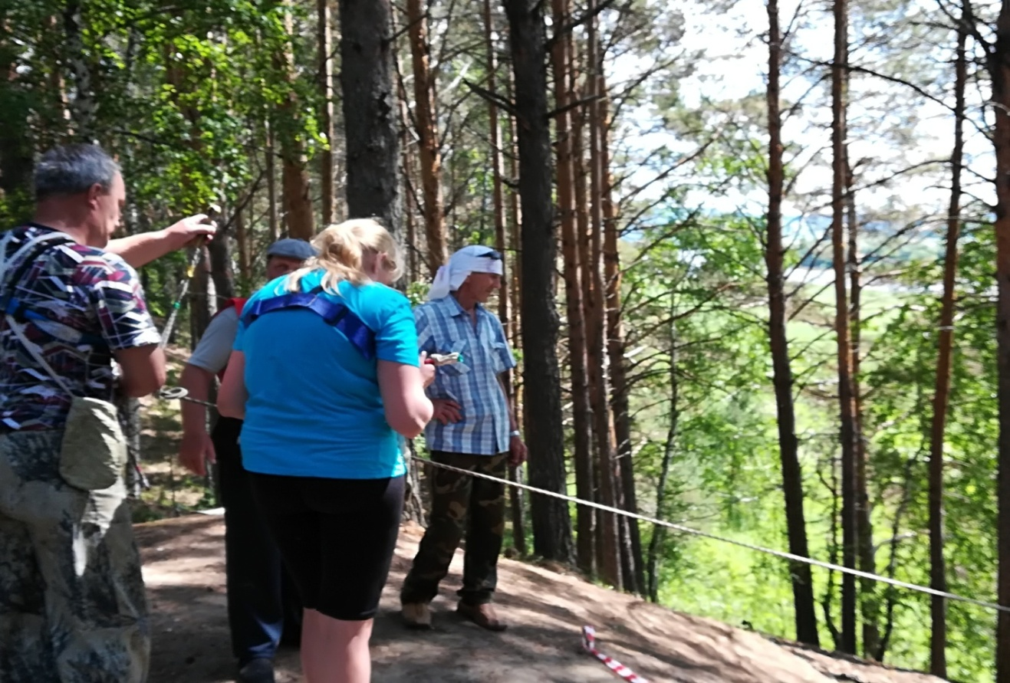

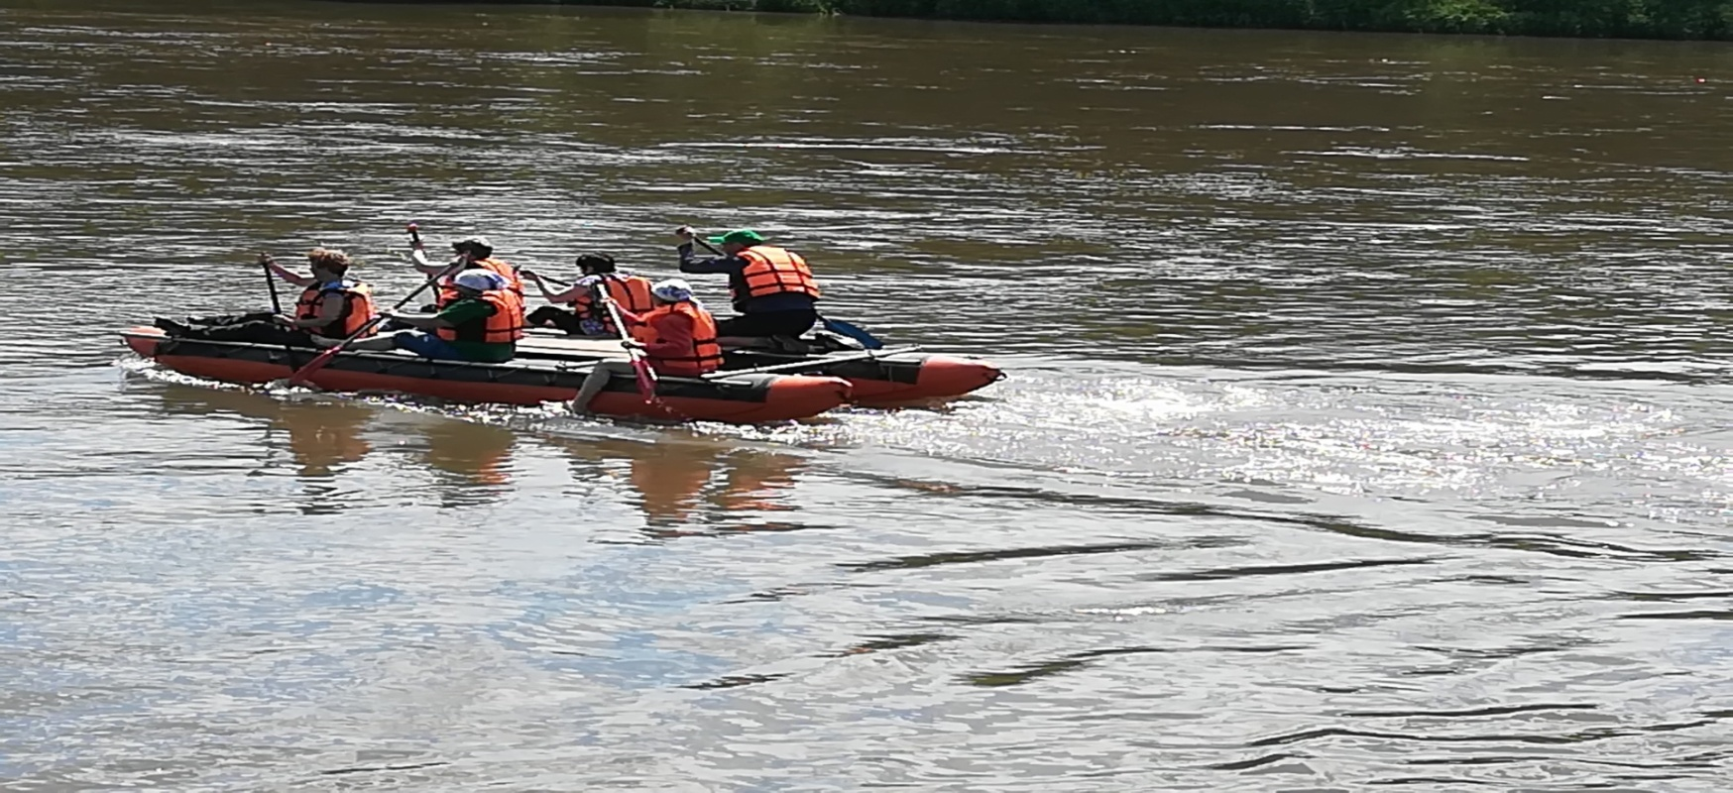
Туристический слет, июнь 2019г.

- 7 -
Призеры Спартакиады 2018-2019 г.г. среди ППО системы образования
Табл.2
№ п/п | Наименование первичной профсоюзной организации | Общекомандное место
1 | МБОУ «Кишертская СОШ имени Л.П.Дробышевского» | I
2 | МБОУ «Посадская СОШ» | II
3 | МКОУ « Посадская ОШИ  для обучающихся с ОВЗ » | III

Итоги оздоровления работников отрасли «Образование» за 2019 год.
РТО профсоюза Кишертского муниципального района
Табл.3
№  п/п | Санатории, дома отдыха и др.  формы | Количество | Примечание
1 | Ключи | 1 | Неработающий пенсионер, член профсоюза (20% скидка)
2 | Красный Яр | 8 | Из них – 5 чел. по соц. страху, не члены профсоюза; 2 чел. – по соц.страху, члены профсоюза; 1 чел. – член профсоюза, 20% скидка
3 | Усть-Качка | 0 | -
4 | Демидково | 0 | -
5 | Сакрополь, Крым | 2 | 20% скидка, члены профсоюза
6 | Поездки выходного дня | 8 | Фирма «Путешествуй с профсоюзом»
7 | Сочи | 4 | Семья, личное финансирование
8 | Районная Спартакиада | 128 | Участие в четырех видах соревнований

- 8 -
Меры социальной поддержки и поощрения членов профсоюза
Табл.4
№п/п | Мероприятие | Форма поддержки | Финансирование  руб.
1 | Спартакиада | Организация мероприятий, награждение команд | 30263,00
2 | Конкурс «Учитель года» | Награждение наборами канцтоваров всех участников членов профсоюза | 5000,00
3 | Решение профсоюзного комитета ППО | Материальная помощь | 26000,00
4 | Вечер встречи ветеранов педагогического труда | Организация вечера:  «А жизнь она – такая…» | 8000,00-Райком профсоюза; личные взносы  15000,00 – помощь спонсоров

Охрана труда, безопасность жизнедеятельности
- За период 2019 года при организации обучения уполномоченных по охране труда Крайкомом профсоюза направлено и обучено от района 5 человек.
- По вопросам охраны труда по схеме раз в три года обучены руководители ОО, заместители руководителей и ответственные за охрану труда в учреждениях. Обучение проводилось ВДПО «Кургурским Гарнизоном» - платно.
- В рамках ассоциации «Согласие» провели два межрайонных семинара по вопросам охраны труда, трудового законодательства и здоровьесбережения работников ОО:

- 9 -
Семинар-практикум по охране труда на базе МБОУ «Кишертская СОШ имени Л.П. Дробышевского» 25.03.2019 г.;
Финансирование мероприятий ОТ с участием образовательных организаций
Табл.4
№  п/п | Направление деятельности | За период  2019г.
1 | Приобретение СИЗ, спецобуви и спецодежды, тыс. руб. | 136,70
2 | проведение медосомотров, тыс. руб. | 713,60
3 | другие мероприятия, тыс. руб. | 20,10
4 | Итого: | 870,40

- В условиях объединения большей части образовательных организаций в одно юридическое лицо имеет смысл освоить механизм возврата страховых взносов на предупредительные меры по охране труда в

- 10 -
учреждениях (организациях) образования и своевременно представить отчет в Фонда социального страхования Пермского края.
Социальное партнерство.
В рамках социального партнерства райком профсоюза работников образования большое внимание уделял выстраиванию отношений с такими службами и ведомствами, как администрация района, Земское Собрание, Управление муниципальными учреждениями, руководством образовательных организаций, культурой, здравоохранением через участие в работе общественного Совета при главе администрации района, в работе районной трехсторонней комиссии по урегулированию социально – трудовых отношений, тем самым способствовал повышению авторитета и имиджа организации, координационном Совете объединенных профсоюзных организаций, районной аттестационной комиссии, акцентируя внимание социальных партнеров на решении проблем работников образования. Принимая участие в работе комиссии по реорганизации сферы образования, обращали внимание на защиту интересов работников ОО при сокращении штатов и изменении действующего функционала. Приняли активное участие в акции, направленной на защиту прав работников образования по достойной оплате их труда: направили Обращение о рассмотрении данных вопросов в адрес депутатов Государственной Думы РФ.
Участвовали в подписании трехстороннего Соглашения по урегулированию социально-трудовых отношений на уровне района от имени профсоюзных организаций, что позволило нам руководствоваться данным нормативным документом в практической деятельности по решению текущих проблем работников образования. Нормативно-правовые акты такого порядка, включая и коллективные договора содержат раздел, предусматривающий обязательства сторон по охране труда, безопасности жизнедеятельности и укреплению здоровья работников в рамках социального партнерства.
В истекшем периоде главным правовым инспектором Крайкома профсоюза: Спициным С.С. была проведена экспертиза Коллективных договоров трех образовательных организаций района, прошедших уведомительную регистрацию.
Представляя и защищая интересы работников сферы образования, по инициативе Крайкома профсоюза, состоялась встреча с министром образования Пермского края Кассиной Р.А, в которой приняли участие руководителя ассоциаций территориальных профсоюзных организаций. В процессе встречи обсуждались вопросы оплаты труда педагогических

- 11 -
работников, что поспособствовало внесению изменений в ст, 23 «Закона об образовании « Пермского края. Как результат:
1. Добились индексации выплат, предусмотренных ст. 23 регионального закона «Об образовании» на 4%.
2. Удалось сохранить систему гарантий для сельских специалистов.
3. Добились увеличения оплаты труда классных руководителей из краевого бюджета.
4. Добились увеличения стоимости образовательной услуги, так называемого норматива финансирования образовательных организаций до 9%, что оказало влияние на увеличение фондов оплаты труда образовательных организаций.
На уровне муниципалитета приняли участие в обсуждении Положения по оплате труда работников муниципальных образовательных организаций Кишертского муниципального района, которое было принято Постановлением Администрации района за № 216-252-01-03 от 17.10.2019 , вступило в силу и распространено на правоотношения с 01.09.2019 года.

Приняли активное участие в акции, направленной на защиту прав работников образования по достойной оплате их труда. В преддверии парламентских слушаний в Государственной Думе (намеченной ориентировочно на 16.09.2019г.). На августовской конференции утвердили, подписали и направили обращение от педагогического коллектива района в адрес депутатов Государственной Думы, Совета Федерации Федерального Собрания РФ, Правительства РФ по вопросам ускорения принятия мер кардинального повышения зарплаты педагогических работников. На данное обращение от указанных выше властных структур получили разъяснения и ориентировочные перспективы в решении проблемы оплаты труда работников образовательных организаций.

Организационное и кадровое укрепление РТО
На заседаниях Президиума РК профсоюза как исполнительного органа РК профсоюза в составе: Ермаковой Т.Н. – председателя РТО профсоюза и его членов: Бачуриной М.А. ( Кишертский д/с), Палкиной Г.В. ( Посадская ОШИ для обучающихся с ОВЗ), Лебедевой Л.Ю ( Осинцевская СОШ), Мохнаткиной Т.Л. (Кишертская СОШ), Поповой Н.Г. ( Центр детского товрчества), Струговой Л.В. ( Посадская СОШ) рассматривались ряд вопросов, касающихся исполнения полномочий профсоюзной организации и выполнения плана работы за 2019 год. Среди них: рассмотрение и
- 12 -
утверждение ряда Положений, касающихся проведения разного рода мероприятий, Положение «О порядке уплаты, распределения, учета членских профсоюзных взносов неработающими членами профсоюза», об участии в конкурсе «Учитель года», об организации летнего отдыха детей, утверждение смет расходов по проводимым мероприятиям, заявлений по оказанию материальной помощи работникам, подготовке Пленума, проведению отчетно-перевыборных собраний в ППО, районной отчетно-выборной конференции и др.
Одним из основных направлений работы стало участие в пилотном Проекте по созданию электронного реестра членов профсоюза и оформлению электронных профсоюзных билетов. В срок до 01.11.2019 г. осуществлен переход на новый электронный профсоюзный билет. Отрабатывается механизм и умение работать в условиях введения электронного учета членов Профсоюза. Получены электронные профсоюзные билеты в полном объеме. Осваиваются возможности его использования в сфере услуг. Следует продолжение работы в проекте соответственно утвержденных этапов развития.
В преддверии проведения Пленума РК профсоюза по подготовке к отчетно-выборной конференции в августе 2019 года, соответственно утвержденного графика проведены отчетно-перевыборные собрания в первичных профсоюзных организациях. По итогам их проведения произошли некоторые кадровые изменения: состоялись выборы новых председателей ППО
Табл. 5
№  п/п | Наименование ППО | Ф.И.О. вновь избранного  председателя ППО на 01.08.2019г.
1 | МБОУ Мечинская начальная школа-детский сад | Семенищева Ксения Викторовна
2 | МБОУ «Посадская СОШ» | Стругова Людмила Владимировна
3 | МБУ ДО «Кишертский Центр детского творчества» | Бушмакова Светлана Юрьевна

Однако подготовка к отчетно-перевыборным собраниям оставляла желать лучшего. При посещении коллективов наших образовательных организаций, общении с педагогами ощущаешь, что уровень культуры взаимоотношений участников учебно-воспитательного процесса, членов профсоюза, части коллектива не относящихся к профсоюзной организации,
- 13 -
окружающий коллектив сообщества претерпели изменения не в лучшую сторону и это огорчает. В ряде случаев, присутствует неисполнение требований руководителя ОО. Есть опасения, что в будущем это может стать нормой поведения отдельных работников.
Отношение общества к учителю формируем мы сами, он всегда должен оставаться на высоте, помня о статусе, личном авторитете . Если это отсутствует, то и имидж образовательной организации неуклонно падает. На мой взгляд, именно такое положение дел, является одной из причин низкой мотивации профсоюзного членства. Любое людское сообщество сильно единством. Больно за наш педагогический коллектив, когда на первое место в сознании работника, отрицающего вхождение в профсоюзное сообщество встают профсоюзные взносы. Так и хочется задать вопрос: «Когда наше самосознание сформирует в человеке активную гражданскую позицию?» Гражданин – это как раз проявление уникальности, но в дружном союзе единомышленников. Перефразирую высказывание Джона Кеннеди: «Не спрашивай, что профсоюз может сделать для тебя, спроси, что ты можешь в союзе с профсоюзом сделать для повышения качества жизни учителя?». Именно такой учитель, может результативно участвовать в национальном проекте, один из разделов которого так и называется «Учитель будущего».

Отчетно-выборная конференция. Перспективы развития профсоюзного сообщества работников образования.

Соответственно Устава профсоюза и истечения пятилетнего срока полномочий рабочих органов районной территориальной организации профсоюза работников народного образования Кишертского района 29.08.2019 года проведена отчетно-выборная Конференция, на которой были подведены итоги деятельности профсоюзного сообщества за истекший период в рамках социального партнерства. Деятельность профсоюзной организации получила оценку «удовлетворительно».
Состоялись выборы рабочих органов РТО профсоюза:
- В комитет местной организации избран - 21 (чел.)
- В Контрольно-ревизионную комиссию избрано - 3 (чел.), председателем КРК избрана Рубцова Наталья Владимировна, учитель русского языка и литературы МБОУ «Кишертская СОШ имени Л.П.Дробышевского».
- Председателем местной организации избрана Ермакова Татьяна Николаевна – председатель РТО профсоюза предыдущего созыва, делегатом на отчетно-выборную конференцию Крайкома профсоюза работников народного образования и науки РФ, представителем в состав Крайкома профсоюза народного образования и науки РФ.
- 14 -
В новый состав Президиума Райкома профсоюза вошли чледующие члены профсоюза: Ермакова Т.Н.- председатель местной территориальной организации, зам. Председателя – Стругова Л.В. ( МБОУ «Посадская СОШ»),
члены Президиума – Палкина Г.В. (МКОУ «Посадская ОШИ для обучающихся с ОВЗ», Попова Н.Г.- председатель Совета молодых педагогов, Мохнаткина Т.Л. ( МБОУ «Кишертская СОШ имени Л.П.Дробышевского», Лебедева Л.Ю. (МБОУ «Осинцевская СОШ»), Бачурина М.А. – МДОУ « Кишертский д/с».
По итогам отчетно-выборной Конференции принято Постановление, в котором определены основные направления деятельности организации на перспективу в условиях реализации утвержденного национального проекта, в рамках социального партнерства.
Отмечено, что профсоюзным организациям и Райкому профсоюза следует обратить серьезное внимание и активно содействовать созданию оптимальных условий для творческого труда, комфортного отдыха, нормального морально-психологического климата в коллективах ОО, профессионального роста работников, защиты их прав и интересов.
Конференция завершилась вручением грамот членам профсоюза уровня Облсовфпрофа : Медведевой Р.Х – директору МБОУ «Шумковская ООШ, Желтовских Л.Д. – директору МКОУ «Посадская ОШИ для обучающихся с ОВЗ»), грамотами Крайкома профсоюза были награждены председатели первичных профсоюзных организаций и их руководители Кишертской, Шумковской, Посадских школ, начальник УМУ – Падуков О.В., по представлению профкомов 16 активных членов профсоюза награждены грамотами Райкома профсоюза.

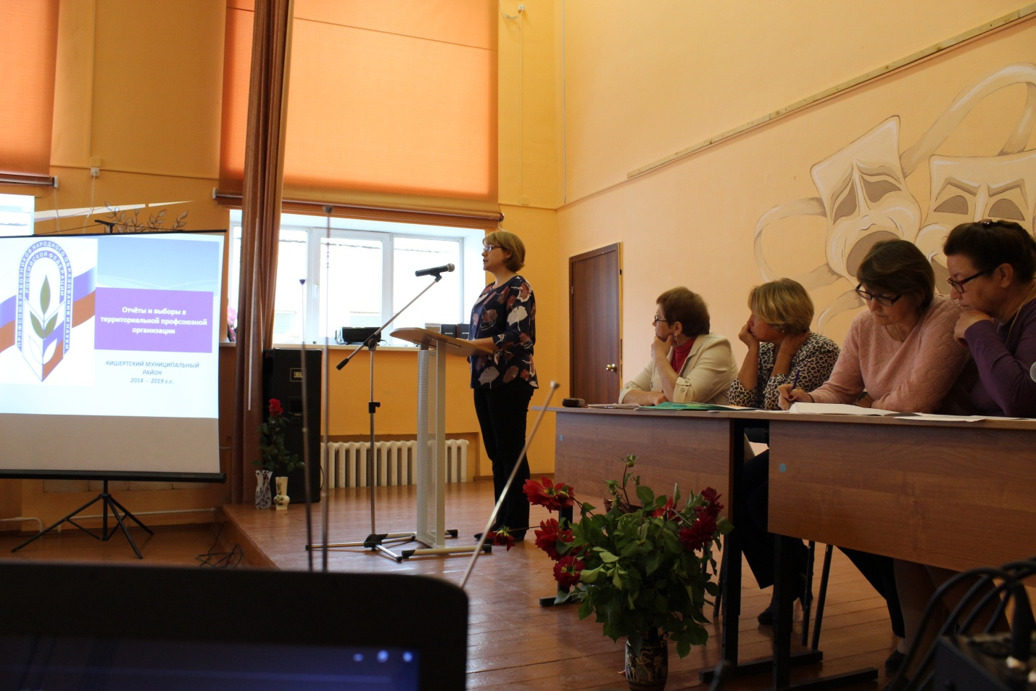
Выступление руководителя пенсионного фонда Кишертского муниципального района Башкировой Н.А. перед делегатами отчетно-выборной конференции.
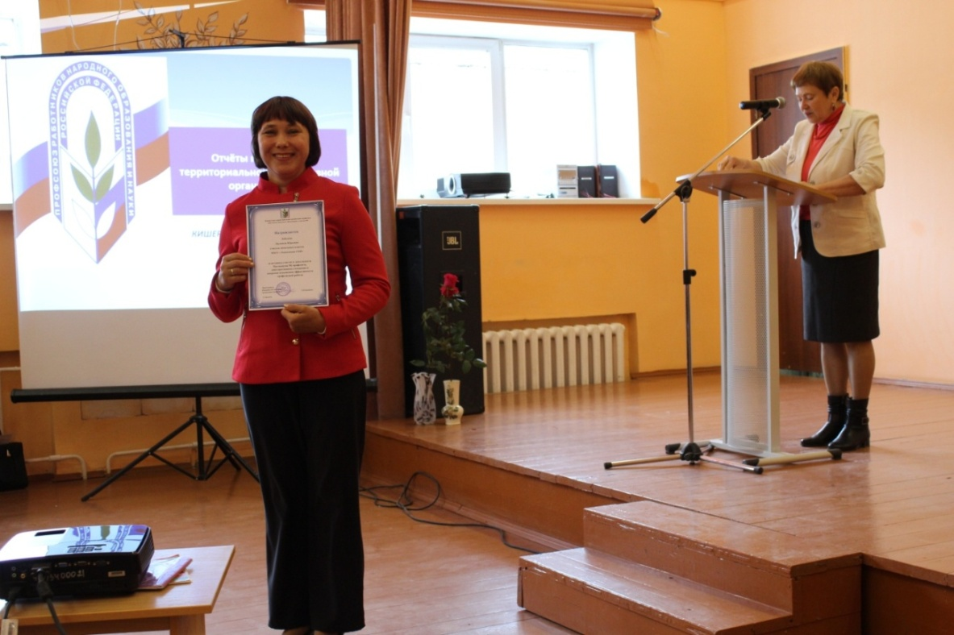
Лебедева Л.Ю. – член Президиума, учитель начальных классов МБОУ «Осинцевская СОШ» Осинцевская СОШ.

- 16 -
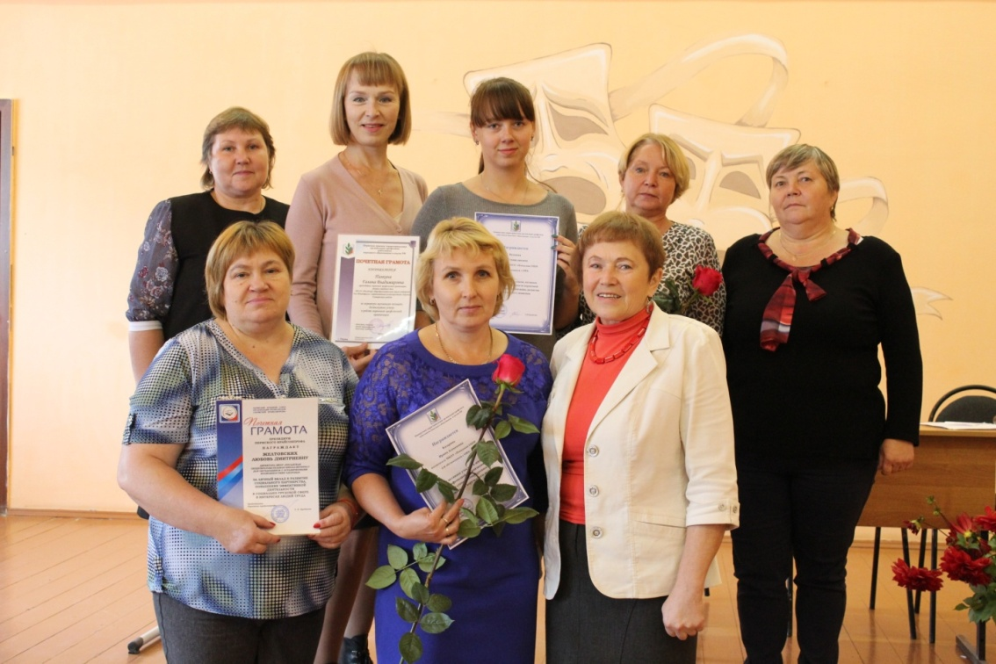
Члены ППО МКОУ «Посадской ОШИ для обучающихся с ОВЗ» награжденные грамотами разного уровня за активную общественную работу.
Приняли участие в работе XXVI краевой отчетно - выборной конференции.
По итогам выступлений делегатов конференции Крайкомом профсоюза работников образования был разработан План реализации критических замечаний и предложений. В частности от нашей РТО профсоюза вошли следующие предложения:

№  п/п | Предложение | Кто выдвинул | Реализация предложения
1 | Осваивать новые методы, способы, технологии по мотивации профсоюзного членства | Ермакова Т.Н. | Провести «круглый стол» по отработке методов мотивационной работы, отработать рекомендации. Отв. Шелатонова Т.Н., II квартал, 2020г.
2 | Учить профсоюзных лидеров методам командной работы (совместно с молодежью) | Ермакова Т.Н. | Включить в программы обучения. Отв.: Шелатонова Т.Н.. В течение 2020г.

Основные направления развития профсоюзного сообщества на 2020 год:
- Освоение в практике работы новых инструментов по мотивации профсоюзного членства;
- Укрепление профсоюзного сообщества через участие в мероприятиях, организуемых профсоюзом;
- Продолжение работы по реализации мер, направленных на защиту прав членов профсоюза, на охрану труда, здоровья на уровне территориальной и первичных профсоюзных организаций;
- Эффективное использование системы услуг в организации отдыха, оздоровления, формировании потребности здорового образа жизни работников;
- Участие в формировании общественного мнения и принятии мер по реальному увеличению фонда оплаты труда организаций , направляемого на повышение заработной платы педагогических работников;
- Участие в пилотном проекте « Цифровизация профсоюза » по введению единого электронного профсоюзного билета, автоматизации учета членов Профсоюза и сбора статистических данных, финансовых услуг для членов профсоюза.

Публичный отчет составила председатель Кишертской РТО профсоюза работников образования – Ермакова Т.Н.

